Esp8266 电路图

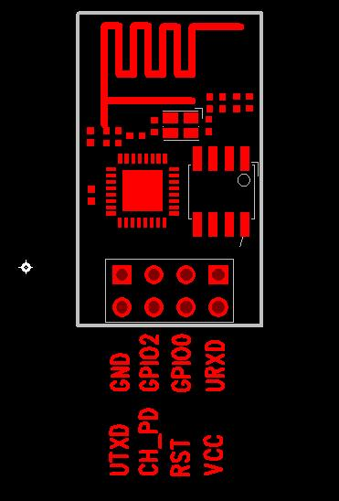

线序定义红+5V, 黑GND, 白RXD,绿TXD  
按上图的接法把四根线插入到模块上，模块上有两个3.3V的接口，需要接，中间这个3.3V可以接到Arduino的3.3V输出。这样就OK了。

如果要设置为AT 指令模式，那么CH_PD也需要连接3.3V。

这里需要注意，电源接的3.3v，不能接5v否则有烧坏板子的可能。

<http://blog.csdn.net/charmingsun/article/details/51702590>

8266获取北京时间的方法

**nodeMcu API说明**

**https://github.com/nodemcu/nodemcu-firmware/wiki/nodemcu_api_cn**

**我只想说，我真的是尽力了，我利用一个月时间尝试了网上的各种方法，想直接利用AT指令控制 esp8266-01，但是都失败了，不知道怎么回事插上CH-PD 引脚后，model不断地发生重启，我只能说，我不是轻易的放弃了，真的是我没辙了。 )：**

**只好直接使用现成 的 micro-usb模块了**

**使用了bigiot 贝壳物连云平台，还是挺好用的**

{"M":"checkin","ID":"1354","K":"4b5d90d07"}这个是我自己的登陆验证信息。

这个<http://www.bigiot.net/help/1.html>是物连平台，通讯协议格式。

可以通过网络上提供的设备接口，以及数据接口，做一些事情。

而且，这个平台的网站支持，设备与设备之间的通讯，那么这就很方便了。智能枕头的项目就有希望解决掉了。

这里的难点是就是如何将这些信息，以规范的格式发送给云平台。

在bigiot所给的代码中，发现了一个json的库文件。以前也只听说过这是一个规范数据的结构体，但是具体是什么并不是特别的清楚。想尝试这不去理解他而去修改整个代码，但是发现好像有带你困难。因为在bigiot的交互界面上有一堆的按键。通过这些按键便可以很容易的操作客户端硬件。而在这些初始的设置都被嵌入在arduino的程序之中。嗯，为了能够十分自如的进行后面的修改，看来还得学习一下json的语法规则。

关于json的学习，我找到了这个网站

<http://www.w3school.com.cn/json/json_syntax.asp>

看来这也是一个轻量化的语言，看我如何速成他。哈哈哈哈哈☺☺☺